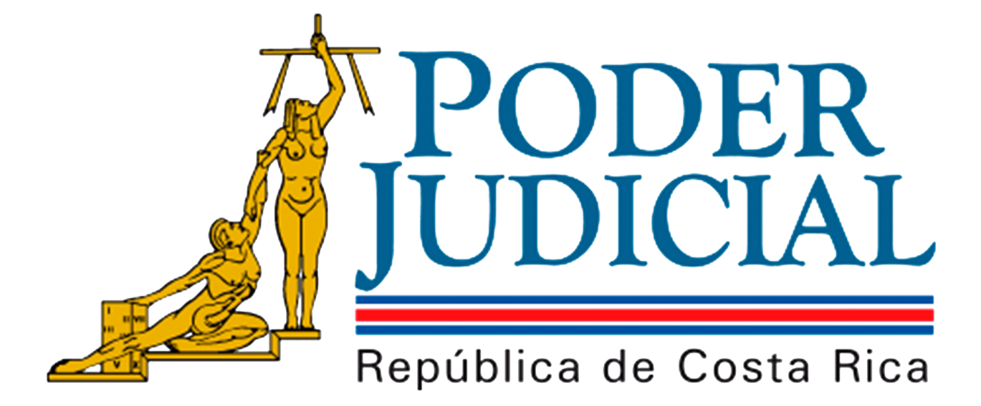 | República de Costa Rica
Poder Judicial
Informe de labores año 2022
Comisión de Transparencia y Anticorrupción del Poder Judicial

TABLA DE CONTENIDO

RESUMEN EJECUTIVO…………………………………………………………………………………………………………….………iii
INFORME DE LABORES 2022..…………………………………………………………………………………………………..…….iv
I. ANTECEDENTES ………………………………………………………………………………………………………………..………..1
II. LABORES DESARROLLADAS DURANTE EL AÑO 2022…………………………………………………………………....1

INTRODUCCIÓN

Como antecedente se indicó que el 30 de octubre de 2006, Corte Plena en su sesión N° 33-2006, artículo XXIII, creo la Comisión de Transparencia y lucha contra la Corrupción, órgano que nace con el fin de gestar las acciones necesarias para mitigar la corrupción y fomentar la transparencia en el Poder Judicial y servir de apoyo a Corte Plena.

A la fecha se mantiene conformada por representantes del ámbito jurisdiccional, administrativo y auxiliar de justicia, propiamente un magistrado o magistrada de cada una de las salas de la Corte Suprema de Justicia, el Fiscal General de la República, el Director del Organismo de Investigación Judicial, el Director de la Defensa Pública, la Presidenta del Tribunal de la Inspección Judicial, la Directora de la Dirección de Planificación, un representante de la Oficina de Control Interno y uno de los integrantes del Consejo Superior, toda vez que los temas y decisiones que nacen en su seno tocan de forma directa a toda la organización.

Durante el año 2022 se han gestado proyectos, se han tomado acuerdos y se les ha dado seguimiento a los mismos, con el fin de no dejar de trabajar en tan importante labor.

Se debe destacar que durante el año 2022 se realizaron un total de 12 sesiones de trabajo, la cual se llevaron a cabo por medio de la plataforma Teams, y en los casos en los que no se contó con la posibilidad de llevarse a cabo por ese medio, de igual forma, se contó con una agenda de trabajo que fue puesta en conocimiento de la totalidad de los integrantes de la Comisión de Transparencia, tomando en consideración que únicamente había temas informativos pendientes.

INFORME DE LABORES 2022

I. LABORES DESARROLLADAS DURANTE EL AÑO 2022

Entre los meses de enero y diciembre de 2022, la Comisión de Transparencia llevó a cabo un total de 12 sesiones de trabajo, con el fin de dar seguimiento a las iniciativas institucionales de promoción de la probidad y combate a la corrupción dentro de este poder de la República.

La oficina que impulsa la lucha contra la corrupción a nivel interno es la Oficina de Cumplimiento, la cual nació el 4 de marzo de 2019, en sesión de Corte Plena N° 9-19, artículo XX, misma que se encarga del desarrollo de las políticas internas relacionadas con temas de transparencia y anticorrupción.

De seguido se detallarán los aspectos de mayor relevancia, en los que la Comisión de Transparencia ha tenido intervención:

- Se aprobaron los objetivos propuestos para el Plan Anual Operativo 2023, de la Comisión de Transparencia.
- Se dio seguimiento al SEVRI 2022 en cuanto a los objetivos estratégicos del Plan Anual Operativo 2022.
- PAO de la Comisión de Transparencia el cual se completó en un 100% a nivel del Sistema de seguimiento PAO.
- Se aprobó la propuesta de Política de Integridad y Anticorrupción del Poder Judicial y se comisionó a la Oficina de Cumplimiento para que remita el plan de acción a las oficinas vinculadas con su seguimiento. Dicha Política de Integridad y Anticorrupción del Poder Judicial fue aprobada en sesión de Corte Plena N° 59-2022, celebrada el 21 de noviembre de 2022, artículo XXI.
- Se aprobó la propuesta del Magistrado Sánchez, tendiente a que se incorpore en el curso de Pre Jubilados del Poder Judicial el tema atinente a conflictos de interés. Se delega en la Oficina de Cumplimiento del Poder Judicial el trámite de la gestión ante la oficina de Gestión Humana correspondiente. Sobre este tema se llevaron a cabo reuniones con funcionarios de la oficina de Gestión Humana para trabajar en capacitaciones para pre jubilados y ex funcionarios judiciales en el tema de conflictos de interés.
- Se tuvo por recibido el informe sobre las labores de la Oficina de Cumplimiento que, mediante el oficio N°49-OC-2022, del 9 de marzo de 2022, estableció comunicación con la señora Rebeca Guardia Morales, Directora de la Escuela Judicial, tendiente a desarrollar un programa para la sistematización de las consultas abordadas por la Oficina de Cumplimiento, con las especificaciones del caso. Adicionalmente el desarrollo de una guía práctica para la gestión de los conflictos de interés, así como el Reglamento de Conflictos de Intereses, anotado y concordado, sobre lo cual se informa que se han llevado varias reuniones con la Sra. Kattia Escalante y la Sra. Magdalena Aguilar Alvarez de la Escuela Judicial. La Oficina de Cumplimiento se encuentra trabajando con el apoyo de la Dirección Jurídica en la elaboración del Reglamento de la Oficina. Este proceso se realiza en fases, una primera fase que es la entrega de la propuesta de artículos para la revisión de la Dirección Jurídica, una segunda fase, que consiste en la devolución del documento y mesa de trabajo para incluir, adaptar o mejorar el documento a partir de la observaciones, y fase tres, revisión y visto bueno
- Se acordó solicitar al Consejo Superior que analice, una vez más, el régimen de prohibiciones institucional, enfocándose en la obligación que tienen las jefaturas de vigilar el cumplimiento de los ordinales 25 de la Ley Orgánica del Poder Judicial y el 18 bis del Estatuto del Servicio Judicial y de los artículos 43 y 46 Reglamento de Conflictos de Interés, así mismo, que se dé difusión a las circulares existentes a la fecha. Adicionalmente que se reitere la obligatoriedad de la actualización de datos periódica, máxime cuando se haya dado un cambio en la situación personal, que conforme la normativa referida, sea de interés para la institución.
- Se tuvo conocimiento de las giras llevadas a cabo por parte de la Oficina de Cumplimiento para impartir capacitaciones sobre el tema de conflictos de interés. El enfoque dado era principalmente de gestión de riesgo, abarcando la normativa existente, para que cada despacho pueda llevar a cabo la dinámica a lo interno.
- Se analizó la calificación obtenida por el Poder Judicial en el índice de Transparencia.
- Se dio seguimiento a reuniones entre la Oficial de Cumplimiento Kenia Alvarado y el Fiscal del Colegio de Abogados con el señor Rafael Hernández Vindas, con el fin de incluir en los exámenes para la colegiatura temas atinentes a conflictos de interés.
- Se dio seguimiento a capacitaciones por parte de la Oficina de Cumplimiento, en temas atinentes a la materia de interés, específicamente se desarrolló una actividad el 21 y 22 de julio dirigida hacía los órganos de control y Jerarcas, Unidades de capacitación, junto a la Inspección Judicial, donde se abordó el tema disciplinario y cerró con un experto de la OCDE en materia de integridad pública.
- Se dio seguimiento a la confección del formulario de aplicación obligatoria para la declaración de intereses por parte de las personas a ser nombradas y las que realizan el nombramiento en cualquier puesto del Poder Judicial. Este es el primer producto de las mesas de trabajo que se han venido realizando en torno a la Modificación del Reglamento Interno del Sistema de Carrera Judicial, concretamente la modificación de los artículos 47 y 55 del Reglamento de Carrera Judicial, esto el acuerdo de Corte Plena, sesión N° 32-2022 celebrada el 20 de junio de 2022, artículo II.
- Mediante oficio 382-OC-2022 la Oficina de Cumplimento informa que a la fecha ya se cuenta con el instrumento de metodología de riesgo de corrupción. Esta metodología conto con la colaboración de una persona experta y talleres de validación con determinadas oficinas. Esta metodología se remitirá al Consejo Superior y se informa que como plan piloto se está implementando en el proceso de adquisición de bienes y servicio, donde se contó con la colaboración y el interés de los funcionarios. También ya se inició la gestión para seguir esta metodología en las administraciones regionales para sensibilizar sobre el tema. Se ha iniciado también el proceso con TI porque ellos resultan ser un usuario muy importante en este proceso y que requiere valorar técnicamente los riesgos en los procesos que ellos aplican para participar en la proveeduría con la compra de bienes y servicios que realizan.
- Se dio seguimiento aI Congreso de Compliance Público: La responsabilidad de la Administración en la gestión de la integridad: Modelo de Compliance, mismo que se llevó a cabo los días 6, 7 y 8 de diciembre, donde se contó con expertos en la materia.
- Se dio a conocer el oficio N° 1574-122-IAC-APAI-2022 el señor Roberth García González, Director General, Auditoría Interna del Poder Judicial pone en conocimiento de los Integrantes de la Comisión de Transparencia el informe final referente al estudio sobre las medidas o controles establecidos para el cumplimiento del Reglamento regulación para la prevención, identificación y la gestión adecuada de los conflictos de interés en el Poder Judicial, efectuado por la Sección Auditoría de Prevención, Análisis e Investigación, del Despacho a su cargo.

Sin más por el momento y a sus órdenes para cualquier consulta o ampliación que se requiera me despido:

Fabiola Quesada Jiménez
Letrada encargada de la Comisión de Transparencia y Anticorrupción del Poder Judicial

